Мастер – класс «Оленёнок»
Автор составитель: Сэротэтто Людмила Хеутевна,
воспитатель МКУОШИ «Панаевская школа - интернат среднего (полного) общего образования»

Описание материала: данный материал рассчитан на детей младшего школьного возраста, педагогов и родителей.
Назначение: украшение интерьера детской комнаты, образца для наглядного пособия, изготовление подарка своими руками, участие в конкурсах и выставках.
Цель: Развитие творческих способностей. Воспитание патриотических чувств.
Задачи:
- развивать творческое мышление, воображение, фантазию, мелкую моторику пальцев рук;
- воспитывать эстетический вкус, усидчивость, аккуратность в работе;
- обогащать представление ребенка об окружающем мире и содействовать формированию всесторонне развитой личности.
Методы обучения: устное изложение нового материла с использованием презентации, демонстрация образцов изделий, показ трудовых приемов, самостоятельная работа.
Наглядно-демонстрационный материал: образцы поделок, презентация “Олень – это жизнь”.
Оборудование:
Материал из подручных средств, цветная бумага – серебристая, чёрная, нитки зелёного цвета, клей ПВА, кисточка, ножницы, рисунок-шаблон туловища, рогов оленя.
Ход занятия.
1. Организационный момент
Приветствие. Объявление темы занятия.
Ведущий.
Добрый день дорогие ребята! Сегодня мы с вами не только воспитанники, а мастера и мастерицы! На сегодняшнем мероприятии мы будем заниматься изготовлением оленя из подручного материала. Для этого вы должны внимательно слушать меня, и выполнять поэтапно работу, и тогда мы получим конечный результат.

2. Теоретическая часть. Сообщение темы занятия.
Отгадайте загадки:
Хоть верь, хоть не верь:
Пробегал по лесу зверь.
Нес на лбу он неспроста
Два развесистых куста.
Трав копытами касаясь,
Ходит по лесу красавец,
Ходит смело и легко,
Рога раскинув широко.
(Олень)
Словно царскую корону,
Носит он свои рога,
Ест лишайник, мох зелёный,
Любит снежные луга.
(Олень)
Молодцы, правильно.
Тема нашего занятия «Оленёнок»
Мы живем на Ямале, который смело можно назвать оленьим краем. Жизнь в тундре была бы невозможна без оленей. Не случайно буквальный перевод дикого оленя илебць – средство для жизни.
Олени красивые, грациозные животные, у них стройное тело и длинные, тонкие ноги.
Коренные народы Севера в тундре не могут прожить без оленя. Вся жизнь оленеводов связана с ними.
Олень в тундре очень ценится. Ведь он не только средство передвижения, из оленьего меха шьют теплую одежду, строят жилища, оленье мясо употребляют в пищу
Олень для народов Севера — главный помощник. Он может пройти там, где никакой автомобиль не проедет.
Олени и в метель находят дорогу к чуму.
Дым жилья олени чуют,
Налегают на пургу,
Дышат жарко, дышат тяжко,
И напротив чума - стой!
Встала умная упряжка,
Как споткнувшись о сугроб.
Олень воспевается в песнях, легендах, про оленя написаны стихи.
Олень – это жизнь, богатство.

3. Практическая часть. Изготовление из подручного материала оленя.
Ведущий.
Итак, начинаем нашу работу. Чтобы изготовить изделие вы должны иметь терпение, умение и, конечно, желание.
Все этапы изготовления оленя вы увидите на слайде. Будьте внимательны.

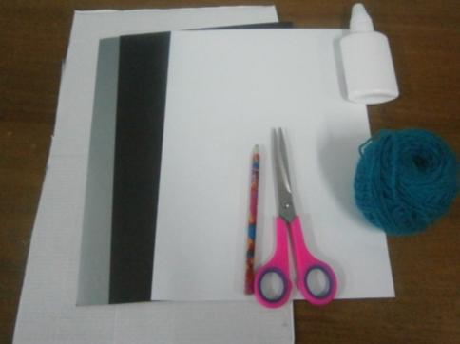
Оборудование, которое понадобиться для изготовления оленя: материал из подручных средств, цветная бумага – серебристая, чёрная, нитки для вязания зелёного цвета, клей ПВА, кисточка, ножницы, рисунок-шаблон туловища, рогов оленя.
(инструктаж по ТБ)

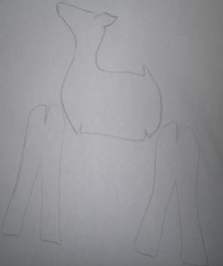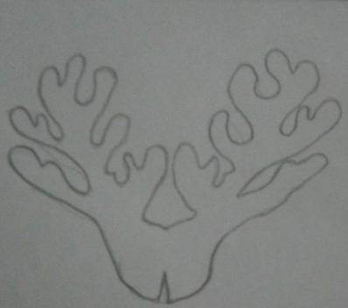

Мы будем собирать нашу модель оленя из отдельных деталей. Детали тела, фронтальных и задних ног вырезаем из картона белоснежного цвета

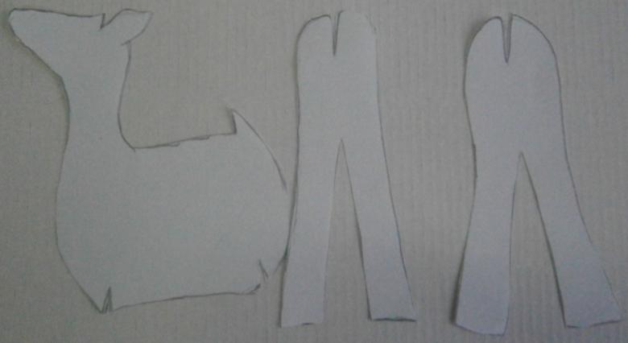
По шаблону вырезаем туловище, ноги,

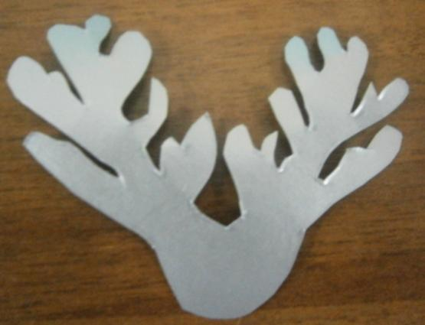

рога оленя.

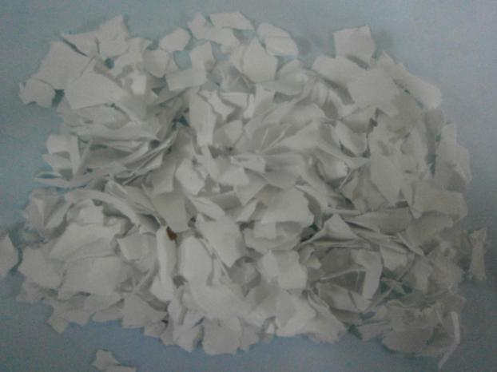

Детали оленя будем обклеивать в технике «рванной» мозаики. Для этого бумагу белого цвета рвём на кусочки любой формы и размеров.

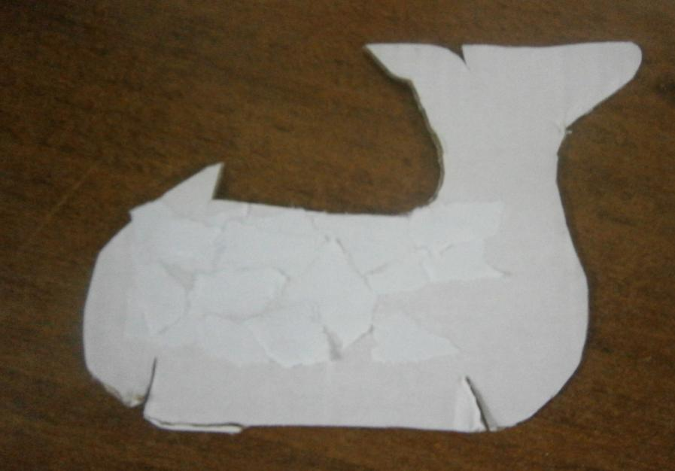Туловище оленя мы будем закрывать маленькими кусками белой бумаги («рванная» мозаика).

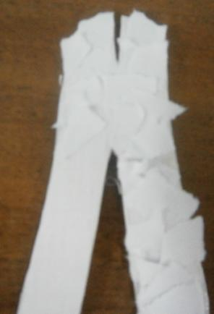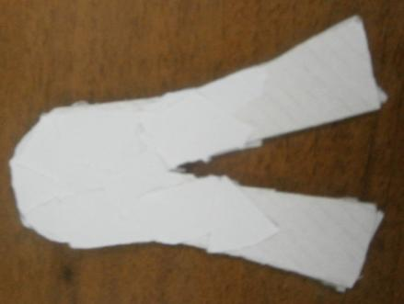
Ноги обклеиваем так же кусками бумаги.

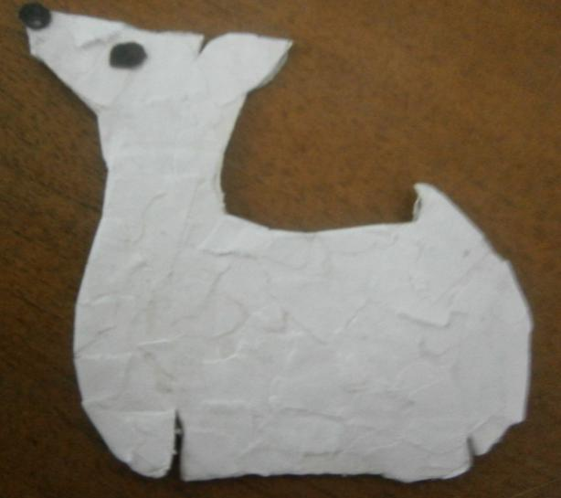
Вырезаем глазки, носик. Приклеиваем согласно фото.

Физминутка:
Глазки видят всё вокруг,
Обведу я ими круг.
Глазкам видеть всё дано -
Где окно, а где кино.
Обведу я ими круг,
Погляжу на мир вокруг
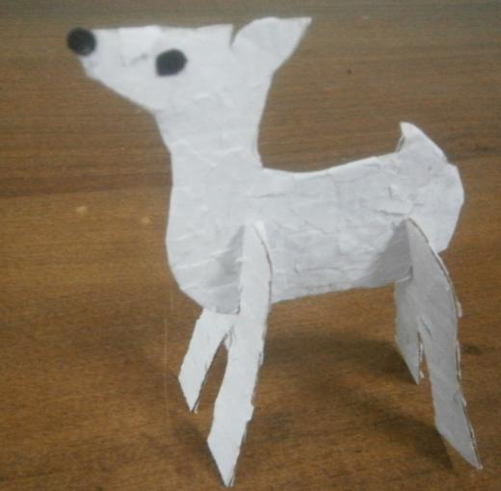
Когда наши детали будут готовы - начинаем собирать модель оленя. Детали ног у нас различные по форме и размеру. Более высокие - это фронтальные ноги.
На наших деталях есть маленькие надсечки, что позволит все детали не склеивать между собой, а соединять. Аккуратно просовывая в прорези детали, согласно фото.

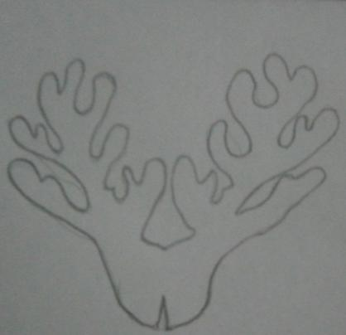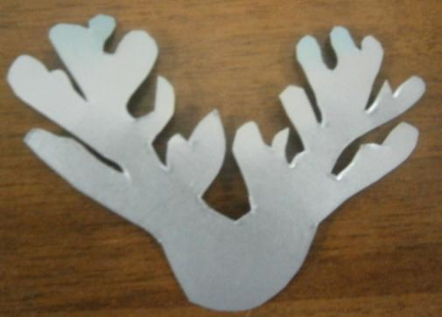

Рога должны быть более нарядными. Мы вырежем рога из серебристого картона. Делаем прорезь.

Из картона вырезаем «полянку» в форме овала.

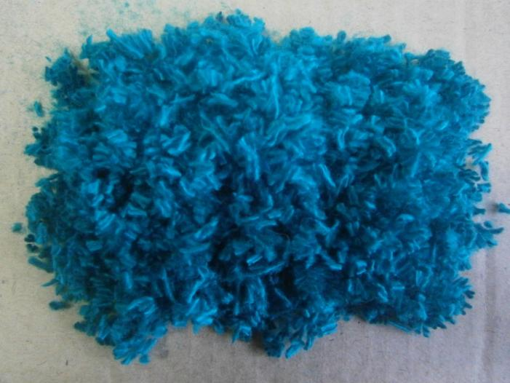
«Полянку» будем обклеивать зелёной бумагой, в технике «рванной» мозаики – это у нас будет травка. Для этого бумагу зелёного цвета рвём на кусочки любой формы и размеров.

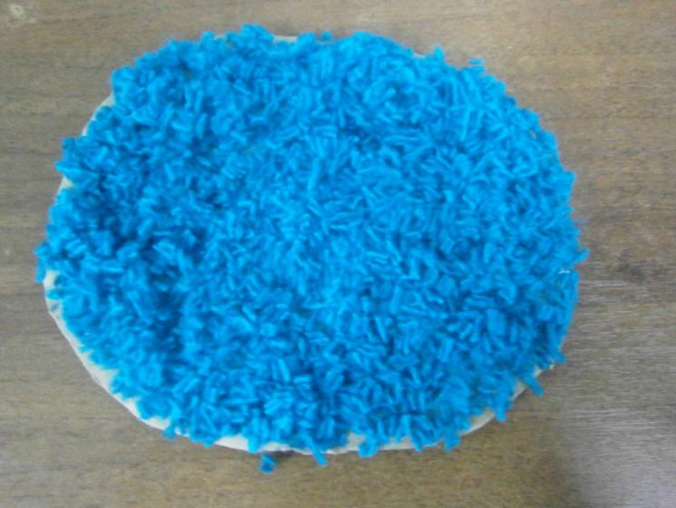
Деталь обклеиваем аккуратно кусочками зелёной бумаги.

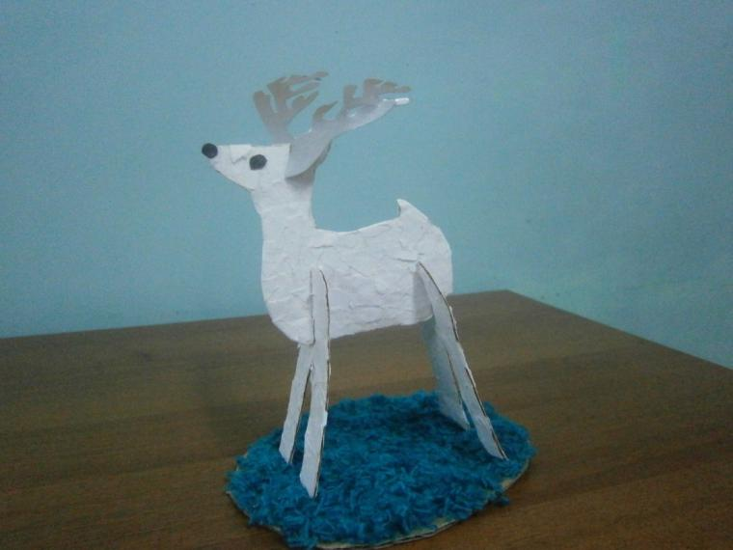

Оленя ставим на полянку. Вот такой красивый олень на полянке у нас получился!
4. Подведение итогов.
Ведущий.
Дорогие дети, вы изготовили оленя, пасущегося на полянке своими руками. Вы можете подарить работу самому лучшему другу или подруге, поставить как украшение на стол.
Спасибо, вам за работу! До свидания!

Литература:
1. «Северные родники» /авт. - сост. Л.В.Фёдорова.- Тюмень: Изд-во ИПОС СО РАН, 2001
2. «Ямальский калейдоскоп: Учеб. пособие по литературному краеведению: 2 класс / авт. - сост. Л.В.Фёдорова.- Тюмень: Изд-во ИПОС СО РАН, 2003.

